NEMOCNICE JIHLAVA P. O.

Technická specifikace dodávky

(Příloha č. 4 Výzvy k podání nabídky)
NEMOCNICE JIHLAVA

stanovená barevnost

BEŽNÉ PROSTORY ODDĚLENÍ – ambulance, vyšetřovny, přípravny, chodby, podružné prostory, denní místnosti zaměstnanců (DMZ)

Sedací nábytek
- kovové prvky: chrom/matný nerez
- plastové prvky: plast RAL 9005
- čalounění: koženka vhodná pro zdravotnictví, odstín dle patra viz níže
Podlaží | Barva
1. PP | RAL 5002
1.NP | RAL 5002
2.NP | RAL 2004
3.NP | RAL 5002

Ostatní nábytek
- kovové prvky: matný nerez/imitace nerezu
- korpusy: DTD, min. CPL, NCS S 0505-Y10R (Egger U104 ST15)
- dvířka: DTD, min. CPL, NCS S 0505-Y10R (Egger U104 ST15)
- čela šuplíků: DTD, min. CPL, odstín dle patra viz níže
- desky stolů: DTD, min. CPL, odstín dle patra viz níže
- linky - kovové prvky: matný nerez/imitace nerezu

- čela šuplíků: DTD, min. CPL, odstín dle patra viz. níže
Podlaží | Barva
1.PP |  | NCS S 3502-G (Egger U765 ST15, Polyrey G075)
1.NP |  | NCS S 1030-R80B (Egger U522 ST15, Polyrey B048)
2.NP |  | NCS S 2020-Y40R (Egger U334 ST9, Polyrey P076)
3.NP |  | NCS S 1020-R40B (Kronospan 8536 BS, Polyrey R021)

- desky stolů: DTD, min. CPL, odstín dle patra viz. níže
Podlaží | Barva
1.PP |  | NCS S 3502-G (Egger U765 ST15, Polyrey G075)
1.NP |  | NCS S 1030-R80B (Egger U522 ST15, Polyrey B048)
2.NP |  | NCS S 2020-Y40R (Egger U334 ST9, Polyrey P076)
3.NP |  | NCS S 1020-R40B (Kronospan 8536 BS, Polyrey R021)

Dolní skřínky
- korpusy: DTD, min. CPL, NCS S 0505-Y10R (Egger U104 ST15)
- dvířka: DTD, min. CPL, NCS S 0505-Y10R (Egger U104 ST15)
- čela šuplíků: DTD, min. CPL, odstín dle patra viz níže
- pracovní desky: postforming, imitace sv. kamene (Egger F147 ST82)

Horní skřínky
- korpusy: DTD, min. CPL, NCS S 0505-Y10R (Egger U104 ST15)
- dvířka: DTD, min. CPL, NCS S 0505-Y10R (Egger U104 ST15)
- čalounění: koženka vhodná pro zdravotnictví, odstín dle patra viz níže

POKOJE PRO PACIENTY – sedací nábytek, stoly

Sedací nábytek
- kovové prvky: chrom/matný nerez
- plastové prvky: plast RAL 9005
- čalounění: koženka vhodná pro zdravotnictví, odstín dle patra viz níže
Podlaží | Barva
1.PP | NCS S 3502-G (Egger U765 ST15, Polyrey G075)
1.NP | NCS S 1030-R80B (Egger U522 ST15, Polyrey B048)
2.NP | NCS S 2020-Y40R (Egger U334 ST9, Polyrey P076)
3.NP | NCS S 1020-R40B (Kronospan 8536 BS, Polyrey R021)

Stoly
- kovové prvky: matný nerez/imitace nerezu
- desky: DTD, min. CPL, odstín dle patra viz níže
Podlaží | Barva
1.PP | RAL 7015
1.NP | RAL 5002
2.NP | RAL 3000
3.NP | RAL 4001

minIMÁLNÍ výrobní standardy nábytku
kancelářský/pracovní stůl  (N-0308, N-0309) | - pracovní deska stolu - tloušťka 25 mm s nalepenou hranou pomocí kapalinám a vlhkosti odolného polyuretanového lepidla, hrana z materiálu ABS - tloušťka 2 mm  - stolní kovová podnož s bočním, bez použití nářadí odnímatelným stoupacím kanálem z nevodivého materiálu pro kabeláž horizontálním kabelovým žlabem, výškově rektifikovatelná, tvar ocelové podnože C, barva RAL 9006  - každý stůl bude opatřen plastovými průchodkami v barvě použitého dekoru v počtu 2 ks á pracovní místo  - každé pracovní místo bude pod deskou stolu vybaveno výsuvem pro klávesnici počítače; nutná případná koordinace s výškou stolu  - držák PC - závěsný držák pro uchycení PC (nosnost 20kg) k našroubování pod pracovní deskou stolu, konstrukce držáku umožňuje uchycení jednotek o výšce až 500 mm, šířce až 250mm, držák je stavitelný na šířku, výšku a hloubku, centrální kotvení držáku umožňuje natáčení a otočení konzoly o 360° kolem osy do servisní polohy PC, barevné provedení v odstínu stříbrné, RAL 9006
zásuvkový kontejner  (N-0380) | - mobilní kolečkový kontejner pod pracovní deskou, tužkovnice + 3 zásuvky  - tvrzené celoplastové vyjímatelné výlisky s kovovými kuličkovými výsuvy a integrovaným plynulým dojezdem, konstrukce zásuvek umožňující použití dělícího systému  - korpus a čela tloušťka 18 mm, výška čela zásuvky min. 145 mm, hrany ABS  - čtyři kolečka ze světlého plastu - běhoun šedá guma  - centrální uzamykání s mechanismem pro blokování druhé zásuvky proti převrácení kontejneru, zámek s možností vyměnitelné vložky a centrálního klíče  - úchytky obloukové, vhodné do zdravotnictví, snadno udržovatelné, broušená nerez, délka 232 mm
lékárenské skříně  (N-0131, N-0136) | - N-0131 - atyp lékárenská uzamykatelná skříň, čtyřdveřová, dolní 1/3 (900mm) plná dvířka + vrchní 2/3 prosklená dvířka, vyrobeno z DTD dle předepsaných technických standardů, vybaveno 5 kusy polohovatelných polic po max. 50 mm (2+3)  - N-0136 - atyp vysoká dělená výsuvná skříň s drátěným systémem (výška 900+950 mm), vyrobena z DTD s povrchem min. CPL + ostatní technické standardy pro běžný nábytek, 2x výsuvný vertikální modul, 100% výsuv s vyšší únosností, vnitřní výbava 5x hluboký drátěný koš na výsuvné konstrukci s nosností á min. 15 kg
úložné skříně  (N-0101, N-0105, N-0160, N-0161, N-0162, N-0163, N-0166, N-0170, N-0172, N-0192) | - konstrukce korpusu skříní - jednotlivé nábytkové prvky, boky, pevné police, půda a dno tvoří korpus z napevno lepených dílců - tloušťka min. 18 mm s kolíkovými neviditelnými spoji, lisovanými s pomocí technologie zajišťující nezbytnou pravoúhlost korpusu  - boky s vrtaným rastrem po celé délce funkční výšky volných polic  - záda korpusů z jednostranně lakované MDF desky - tloušťka 3 mm, sponkované do polodrážky půdy, dna a boků tvoří pevnou nerozebíratelnou konstrukci, boky, půda, dno olepeny ABS hranou - tloušťka 0,5 mm  - pokud chybí u položky skříně konkrétní popis, je možno obecně u skříní uvažovat s jednokřídlým provedením max. do šíře prvku 550 mm, nad tuto hodnotu je pak třeba uvažovat s min. dvoudvéřovým provedením  - N-0101/N-0105 - svařovaná plechová skříň s vyztuženými hranami, 2x dveře ve tvaru „Z“ s výztužnými profily, vnitřní čepy, možnost uzamčení systém SGHK, odvětrávání vnitřního prostoru perforací dveří, min. výbava polička, tyč na ramínka, háčky na oděvy, 2 ks plastových pevných ramínek; povrchová úprava práškovým lakem v atyp provedení dle předpisu barevnosti pro konkrétní oddělení
konferenční stůl  (N-0370) | - pracovní desky konferenčních stolů - vyrobeny ve všech případech ze slepené DTD 2 x 18 mm, tzn. celková tloušťka min. 36 mm, povrch min. CPL, netýká se prvků definovaných PSV alt. samostatnými upřesňujícími schématy
čalouněný nábytek  (N-0501, N-0503, N-0505, N-0530) | - čalounění provedeno u všech nábytkových prvků z omyvatelné koženky, vhodné do zdravotnických provozů (odolnost běžným dezinfekčním prostředkům, min. látkám na bázi ethylalkoholu), připouští se způsob čalounění šitím, sponkováním či lepením  - u ocelové kostry sedacího nábytku je připuštěno i jiné alternativní řešení způsobu provedení než které je níže uvedeno, při zachování funkčnosti a vlastností, požadovaných zadavatelem  - N-0501 – židle pevná – koženka, konferenční židle, stohovatelná, orientační rozměry 500x540x840 mm, orientační výška sedáku 440 mm, kostra ocelová čtyřnohá, kombinace trubky/ tyč plochá, orientační průměr tyčí 22/min. 2 mm + 25x10/min. 2 mm, chrom, bez područek, čalouněný sedák i opěrák, opěrák střední, plastový kryt sedáku černý  - N-0503 – židle pevná s područkami – koženka, konferenční polokřeslo, stohovatelné, orientační rozměry 595x580x850 mm, orientační výška sedáku 480 mm, kostra ocelová čtyřnohá, kombinace trubky/ tyč plochá, orientační průměr tyčí 22/min. 2 mm + 25x10/min. 2 mm, chrom, područky z černého nylonu, čalouněný sedák i opěrák, opěrák střední, plastový kryt sedáku černý  - N-0505 – židle pojízdná s područkami, kancelářská/ pracovní židle, orientační rozměry 600x600x1000-1210 mm, orientační výška sedáku 470-570 mm, střední opěrák, synchronní mechanika (synchronní pohyb opěradla a sedáku, možnost blokace sklonu opěradla min. ve čtyřech pozicích, možnost nastavení mechanizmu dle váhy uživatele), plynový píst, kolečka pro tvrdý povrch, kříž nylon černý, včetně výškově stavitelných područek  - N-0530 – pevná kovová konstrukce, orientační výška sedáku 480mm, sedák, opěrák a područky čalouněné koženkou s odolností pro zdravotnictví, nosnost sedací plochy křesla min. 120 kg
regály  (N-2021, N-2022) | - systémový kovový regál, 5 ks polic, á police nosnost min. 120 kg, police přestavitelné v rastru cca 50 mm, kovové patky pro ukotvení regálu k podlaze, součástí vzájemné prošroubování/ propojení a kotvení celku k podlaze/ zdi, povrchová úprava bílý komaxit, umožňuje se i řešení odkladových ploch pomocí DTD za podmínky dodržení technických podmínek daných obecnými standardy nábytku (povrch, hrana atd.)
sokl | - ve všech případech (mimo mobilních prvků) opatřen plastovými nožičkami s možností rektifikace, obvod krytý nacvakávací kovoplastovou soklovou lištou výšky 100 mm s těsnícím silikonovým profilem proti podtečení vody pod nábytek, povrch drásaný nerez, lištu je nutno uvažovat včetně systémových koutových a nárožních prvků v příslušném dekoru, součástí koordinace se soklem podlahy (fabion, lišty apod.) plastové, šroubovací, min. výška 14 mm, s těsnícím profilem proti zatečení, konstrukčně fixovaný k plastovým rektifikačním nohám s průměrem základny min. 75 mm, v provedení nerezová folie matná
obecné parametry | - veškeré hrany ABS - tloušťka min. 2 mm, nebude-li dodatečně určeno jinak, zadavatel požaduje veškeré nábytkové hrany lepené PUR lepidlem  - veškeré panty - úhel otevření min. 110° s tlumeným řízeným dorazem v rámci pantu  - veškeré šuplíky - naložené s kovovou dvojitou bočnicí, ložiskovým ¾ výsuvem, dno a zadní část zásuvky LTD v barvě korpusu - tloušťka 16 mm, s možností vyjmutí, všechny, i nepohledové hrany zásuvek, tj. dno a zadní část zásuvek olepeny ABS hranou tloušťka 0,5mm, úchytky obloukové, vhodné do zdravotnictví, snadno udržovatelné, broušená nerez, délka 232 mm, bočnice zásuvek mají certifikovaný standard doživotní záruky  - veškeré moduly nábytku opatřeny zámkem v systému SGHK  - prvky vyšší než 1200 mm - budou kotveny systémovými kotvami do zdiva z důvodu zabránění překocení  - skříňové moduly výšky 600 a 750 mm - vybaveny min. 2 ks polic  - skříňové moduly výšky 900 mm - vybaveny min. 3 ks polic  - skříňové moduly výšky 1250 a 1350 mm - vybaveny min. 4 ks polic  - skříňové moduly výšky 1850 mm - vybaveny min. 6 ks polic  - veškeré skříňové police - libovolně výškově stavitelné po max. 50 mm, počty platí, není-li ve výkazu určeno jinak  - nepohledová záda uzavřených modulů (bez prosklených dvířek) - možno vyrobit ze slabší HDF bílé barvy, v ostatních případech záda z DTD, tloušťka min. 8 mm v barvě korpusu, záda spodních modulů linek budou opatřena při horní hraně plastovými průvětrníky z důvodu odvětrání prostoru za linkou, á modul skříně 2ks průvětrníků  - pokud nebude dodatečně dohodnuto jinak, bude půda a dno jednotlivých modulů předstupovat do líce dvířek/ šuplíků apod. (ochrana hran)  - dveře plné: tloušťka 18 mm, naložené na niklovaných značkových závěsech s plynulým dovíráním a tlumením, s klipovým mechanismem – odnímatelných bez šroubování, upevnění montážních podložek pomocí plastových pouzder s vruty 5 mm, dveře olepeny hranou ABS tloušťka 2 mm, úchytky obloukové, vhodné do zdravotnictví, snadno udržovatelné broušená nerez, délka 232 mm, závěsy dveří mají certifikovaný standard doživotní záruky  - dveře prosklené: certifikované bezpečnostní sklo tloušťka 5 mm v hliníkovém rámu, na niklovaných značkových závěsech s plynulým dovíráním a tlumením, s klipovým mechanismem – odnímatelných bez šroubování, upevnění montážních podložek pomocí plastových pouzder s vruty 5 mm, hliníkový rám min. průřezu profilu 44x20mm, sklo uloženo v elastickém těsnícím profilu, úchytky obloukové, vhodné do zdravotnictví, snadno udržovatelné broušená nerez, délka 232 mm, závěsy dveří mají certifikovaný standard doživotní záruky  - v případě požadavku na prosklená dvířka nutno počítat se subtilním hliníkovým rámečkem v přírodním stříbrném odstínu s výplní bezpečnostním sklem  - nedílnou součástí koordinace s ostatními profesemi (ZTI, elektro apod.), napojení na jednotlivá média (platí i pro prvky, které jsou přenášené/ původní), v místě zásuvek, ventilů apod. nutno provést v zadních partiích nábytku adekvátní úpravu pro jejich zpřístupnění (vyříznutí pravidelných otvorů, případné odsazení atd.)

Ilustrativní obrázky pro požadované nábytkové vybavení:
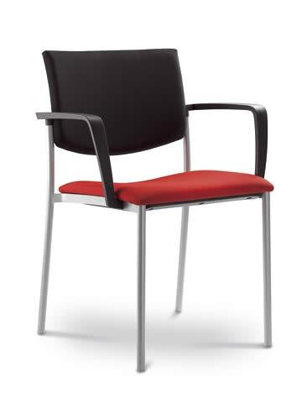
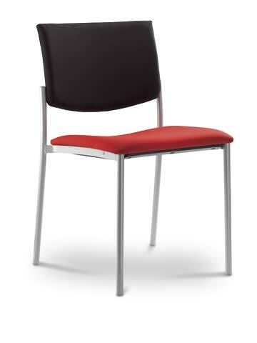
Ilustrativní obrázek 1 – položka N-0501 Ilustrativní obrázek 2 – položka N-0503

Ilustrativní obrázek 3 – položka N-0505 Ilustrativní obrázek 4 – položka N-0530
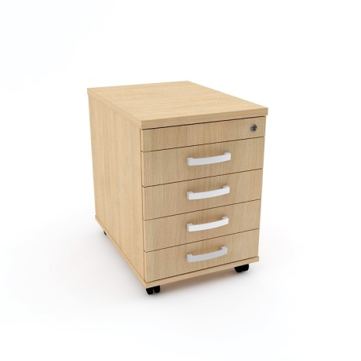

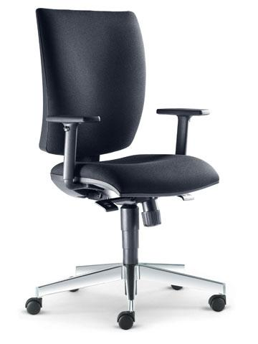
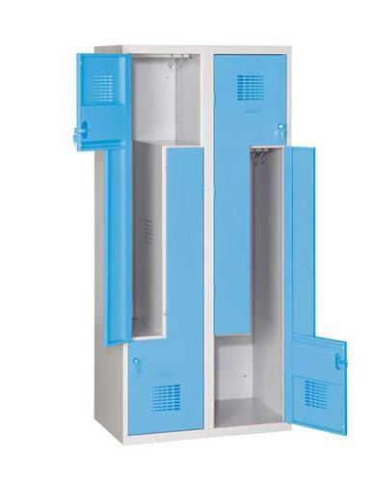
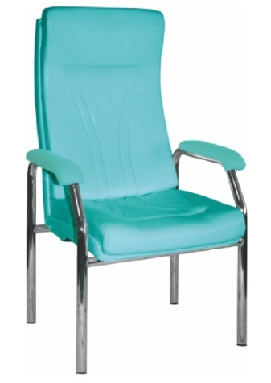
Ilustrativní obrázek 5 - položka N-0101/N-0105 Ilustrativní obrázek 6 – položka N-0380
SOUHRNNÝ SEZNAM VYBAVENÍ

POLOŽKOVÁ SPECIFIKACE – VÝČET DODÁVANÉHO NÁBYTKU
Kód položky | Název | Rozměr (š * h * v) | Množství v ks
N-0101 | skříň šatní 2-dvéřová, uzamykatelná, typu "Z", 2 oddíly | 400/500/1850 mm | 230
N-0105 | skříň šatní 2-dvéřová, uzamykatelná, typu "Z", 2 oddíly | 300/500/1850 mm | 8
N-0131 | lékárna uzamykatelná, dělená – plná a prosklená dvířka | 800/400/1850 mm | 16
N-0136 | lékárna uzamykatelná, dělená výsuvná | 450/600/1850 mm | 14
N-0160 | skříň policová 1-dvéřová, uzamykatelná | 550/400/1850 mm | 4
N-0161 | skříň policová prosklená, dolní část uzavřená, uzamykatelná | 800/400/1850 mm | 4
N-0162 | skříň policová 2-dvéřová, uzamykatelná | 800/400/1850 mm | 27
N-0163 | skříň policová 2-dvéřová, uzamykatelná | 800/600/1850 mm | 36
N-0166 | skříň policová, částečně uzavřená | 500/400/1850 mm | 2
N-0170 | skříň policová 2-dvéřová, uzamykatelná | 600/600/1850 mm | 6
N-0172 | skříňka policová 2-dvéřová, uzamykatelná, nízká | 800/400/750 mm | 2
N-0192 | skříň pro úklidové potřeby 2-dvéřová, uzamykatelná | 600/500/1850 mm | 6
N-0308 | stůl pracovní - 2 x průchod, kov. podnož | 1200/600/750 mm | 15
N-0309 | stůl pracovní - 2 x průchod, kov. podnož | 1400/600/750 mm | 46
N-0370 | stůl konferenční | 600/600/450 mm | 2
N-0380 | kontejner pojízdný, 4 zásuvky, uzamykatelný |  | 59
N-0501 | židle pevná - koženka |  | 54
N-0503 | židle pevná s područkami - koženka |  | 3
N-0505 | židle pojízdná s područkami - koženka |  | 56
N-0530 | křeslo s područkami |  | 3
N-2021 | regál s 5 policemi | 900/500/1850 mm | 12
N-2022 | regál s 5 policemi | 1000/500/1850 mm | 88

